MANUÁL k Motivačnímu a evidenčnímu systému (MESOH)

Co je MESOH?
Plánované zdražení skládkování vede ke snaze, aby lidé více třídili odpady a byli za to odměněni. Proto obec Hostišová zavádí Motivační a evidenční systém pro odpadové hospodářství, tzv. MESOH.

Jak systém funguje?
V rámci MESOH se sleduje počet všech vyvážených popelnic. Proto budou každé domácnosti na popelnice nalepeny permanentní čárové/QR kódy, které zaměstnanci svozové společnosti při svozu od 1.7.2021 načtou čtečkou. Díky této evidenci budeme mít přesný přehled o množství odpadu vyváženého společností a Vy se budete moci zapojit do bonusového systému. Každá domácnost bude mít možnost sbírat EKO body, které můžete sledovat ve svém odpadovém účtu a které se na konci vyhodnocovacího období přepočítají na slevu z místního poplatku za odpady, kterou lze uplatnit již v roce 2022.

Od 01.07.2021 nebudou popelnice bez kódu sváženy!
V případě, že Vaše nádoba nebude do konce května 2021 označena, nebo si během roku pořídíte novou popelnici, permanentní kódy budou k vyzvednutí na úřadě.

Pevně věříme, že MESOH přinese stejné výsledky jako v obcích a městech, které tento systém mají úspěšně zavedený již několik let. V případě jakýchkoli dotazů, změny kontaktní osoby odpadového účtu nebo nesrovnalostí v osobách na stanovišti se můžete obrátit
na e-mail burianova.isnoit@gmail.com nebo přímo na Obecní úřad Hostišová.

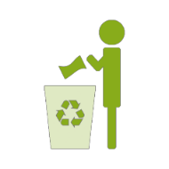
EKO body za třídění (BT)
Cílem bonusu je vytřídění více využitelných odpadů. EKO body za třídění odpadů získá každá domácnost, která odevzdá pytel s tříděným odpadem označený QR kódem. Získané body se rozpočítávají mezi jednotlivé členy domácnosti. Maximální počet BT za rok je 24 EKO bodů na osobu.
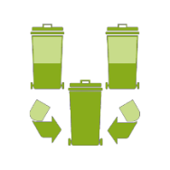
EKO body za efektivní využívání nádob (BV)
Cílem bonusu je motivovat domácnosti ke svozu pouze plných nádob již netříditelného odpadu. Body jsou vypočítány na základě obslouženého objemu sběrných nádob s netříděným odpadem. Podmínkou je označení nádoby čárovým/QR kódem. Maximální počet BV za rok je 24 EKO bodů na osobu.
EKO body za snižování produkce odpadů (BS)
Cílem bonusu je motivovat domácnosti ke snižování produkce odpadů. EKO body BS se udělují za způsoby snižování produkce odpadů, ke kterým se domácnost zavázala
v odpadovém dotazníku s ohledem na celkový obsloužený objem všech nádob z dané domácnosti. Maximální počet BS za rok je 30 EKO bodů na osobu.
EKO body za kompostování (BK)
Cílem bonusu je motivovat domácnosti ke zpracovávání bioodpadu přímo v místě jeho vzniku a to způsoby, jakými jsou domácí kompostování, vyhazování bioodpadu na hnojiště nebo zkrmování bioodpadu zvířatům. EKO body za kompostování se udělují za způsoby zpracování bioodpadu, ke kterým se domácnost zavázala v odpadovém dotazníku. Maximální počet BK za rok je 18 EKO bodů na osobu.
EKO body za ekologické nakupování (BN)
Cílem bonusu je motivovat domácnosti k předcházení vzniku odpadů, ke kterému dochází díky ekologickému nakupování. Příběh odpadu začíná už při nákupu, proto MESOH uděluje i body za ekologické nakupování. Maximální počet BN za rok je 18 EKO bodů na osobu. (více na www.precykluj.cz).
EKO body za zájem (BZ)
Cílem bonusu je zvýšit informovanost veřejnosti, která se přímo promítá do fungování systému. EKO body za zájem jsou udělovány za pravidelnou kontrolu odpadového účtu. Maximální počet BZ za rok je 6 EKO bodů na osobu.
Odpadový dotazník naleznete v Odpadovém účtu.
Do svého Odpadového účtu se přihlásíte pomoci přihlašovacích údajů, které Vám budou doručeny společně s tímto Manuálem (LOGIN a HESLO).
Přihlášení provedete na webu www.mojeodpadky.cz.
Pokud nemáte k dispozici internet, můžete potřebné podklady vyplnit
na úřadě.

Jak třídit vybrané komodity
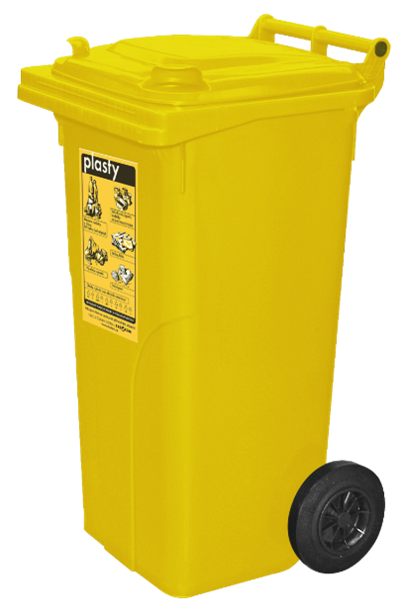
Plast společně s nápojovými kartony
Do žluté nádoby můžete dát veškeré druhy plastových odpadů z domácnosti, jako například: fólie, igelitové tašky, sáčky, sešlápnuté PET lahve, obaly od pracích či kosmetických přípravků, balící fólie, obaly od CD disků, kelímky od jogurtů, krabičky od pokrmových tuků (margarín, máslo apod.) a různé drobnější plastové výrobky. Do nádoby spolu s plasty můžete dávat také nápojové kartony (od mléka, džusů atd.).
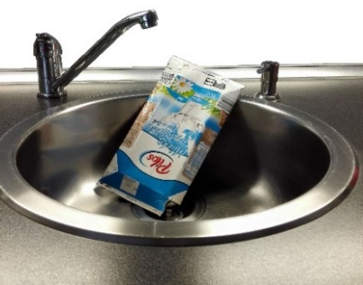
Kelímky od jogurtů nemusí být vymyté! Vymývání není ekologické. U nápojových kartonů nechte prosím tekutinu z krabic vykapat a krabici sešlápněte.
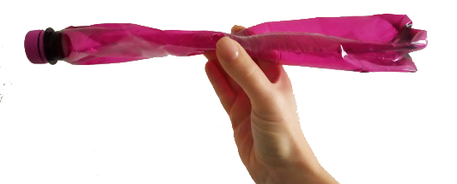

PET lahve prosím sešlapávejte, aby byl svoz efektivní a neplatilo se za svoz vzduchu.

Až bude nádoba plná přistavte ji před dům ke svozu dle harmonogramu svozových dní.

Do nádoby s plastem NEPATŘÍ: novodurové trubky, automobilové plasty, bakelit, jednorázové pleny, linoleum a jiné výrobky z PVC, plasty znečištěné nebezpečnými chemikáliemi, obaly od olejů, molitan a jiné neplastové výrobky.

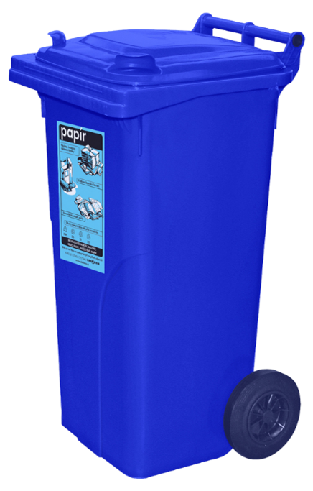
Papír
Do modré nádoby s papírovým odpadem můžete dát veškeré druhy papírových odpadů z domácnosti, jako například: noviny, časopisy, sešity, krabice, lepenku, kancelářské papíry, obálky, jakékoliv papírové obaly od potravin či léků apod.
Krabičky apod. je třeba rozlepit, aby bylo možné nádobu naplnit co nejefektivněji.
Až bude nádoba plná přistavte ji před dům ke svozu dle harmonogramu svozových dní.
Do nádoby s papírem NEPATŘÍ: mastný papír, papír na pečení, papírové ubrousky, svazky knih, papír znečistěný nebezpečnými chemikáliemi, uhlový papír, vlhčené ubrousky apod.

